Frühstücksei #28: die Fußball-EM der Frauen
Frühstücksei – 12. Juli 2022 - Auteur: Rowena Kat
Vom 6. bis 31. Juli 2022 findet die Fußball-EM (=Europameisterschaft) der Frauen statt. 16 Teams kämpfen in England um den Titel. Wegen des Kriegs in der Ukraine ist Russland von der EM ausgeschlossen. Das hat die UEFA, der Fußballverband, der die EM organisiert, entschieden.

Aufgabe 1: Kreuzworträtsel
Trage die richtigen Wörter in das Kreuzworträtsel ein. Die Übersetzungen findest du in diesem Artikel. Arbeite mit deinem/deiner Sitznachbar*in zusammen. Tipp für die Lehrkräfte: Umlaute werden nicht aufgelöst, sondern sollen als Umlaute in die Felder geschrieben werden.
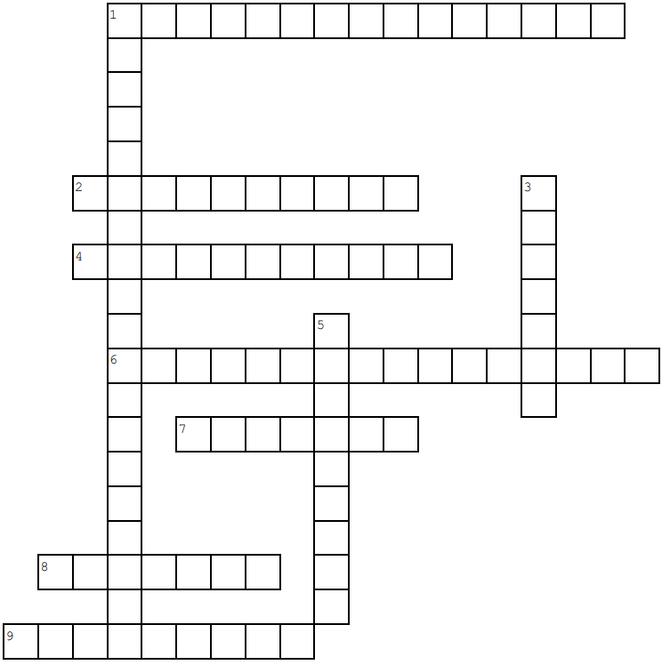
Waagerecht (=horizontaal)
1 Openingswedstrijd 2 Team 4 Duitsland 6 Titeldraagsters 7 Toernooi 8 Stadion 9 Gastland
Senkrecht (=verticaal)
1 Europees Kampioenschap 3 Engeland 5 Prijzengeld
Aufgabe 2: Interview Nationalspielerinnen
Schaue dir das Video an und beantworte die Fragen. Im Video werden zwei der Nationalspielerinnen von Kinderreporterin Lia interviewt.
https://www.zdf.de/kinder/logo/kinderreporterin-lia-trifft-fussball-nationalspielerinnen-100.html
- Was ist das Ziel der Nationalspielerinnen bei der EM?
……………………………………………………………………………………………………………
- Übersetze ,,Auf die Plätze, fertig… los!‘‘ ins Niederländische.
……………………………………………………………………………………………………………
- Welche niederländische Nationalspielerin willst du interviewen? Denke dir außerdem eine Interviewfrage aus. Benutze das Video und die Redemittel.
……………………………………………………………………………………………………………
……………………………………………………………………………………………………………
……………………………………………………………………………………………………………
……………………………………………………………………………………………………………
……………………………………………………………………………………………………………
- Wie oft kannst du (in 60 Sekunden) einen Tennisball hochhalten? Mache die Challenge mit der Klasse!
……………………………………………………………………………………………………………

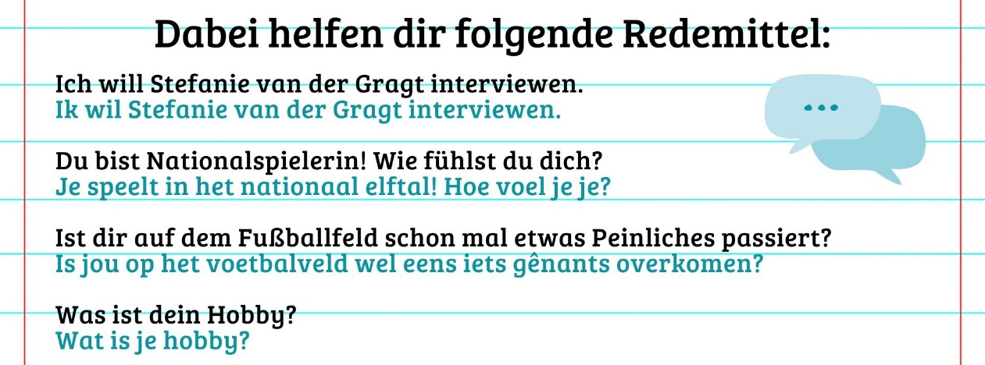

Aufgabe 3: Das Banner
Bei dieser Aufgabe bastelt ihr zu zweit ein Banner. Das Banner soll eure Lieblingsmannschaft anspornen (=aanmoedigen). Denkt euch einen schönen Spruch aus und schmückt das Banner. Achtet auf die Farben des Trikots (=tenue) oder die nationale Flagge (=vlag)!

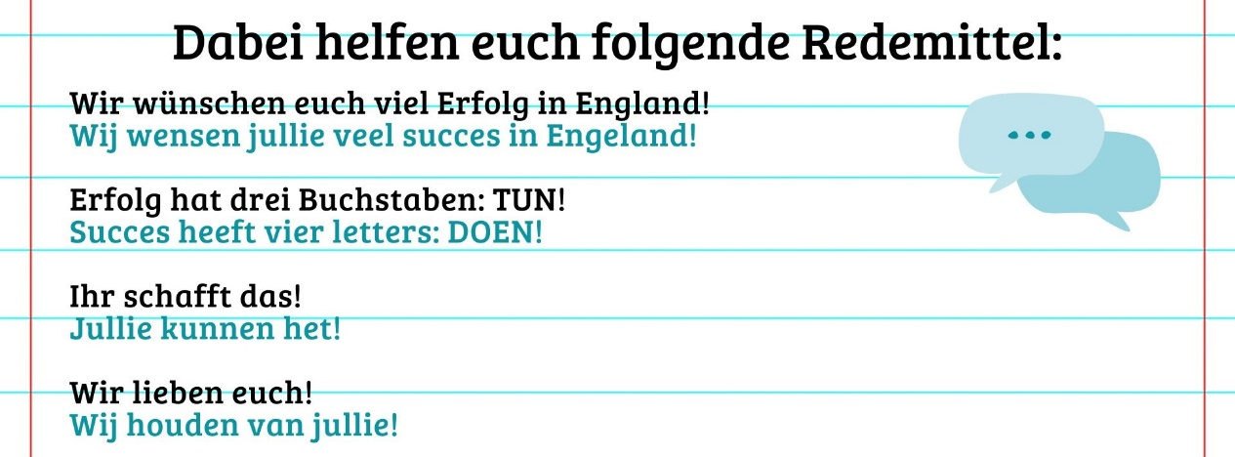

Mehr wissen?
Das Goethe Institut hat ,,Hintergrundinformationen zur eigenen Fortbildung und Unterrichtsmaterialien für den Deutschunterricht‘‘ zum Thema ,,Frauenfußball‘‘ veröffentlicht. Schauen Sie sich das gerne an!

